Comment un train est-il guidé ?

On pourrait croire que c’est le boudin de la roue qui frotte contre le bord du rail . Absurde. Si c’était le cas, on aurait un crissement continuel du frottement acier / acier, une perte d'énergie due au frottement et un échauffement énorme de la roue et du rail.

En fait le boudin n’est qu'une sécurité anti-déraillement et un guidage pour les aiguillages.
La forme conique de la roue et celle bombée du rail font que le poids du train tend à le centrer entre les rails.
Figures 1 et 2 .

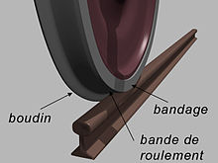 Figure 1

Pour prendre un virage (figure 3) on combine le dévers de la voie (comme un vélo se penche) et la force centrifuge pour décaler légèrement l'axe vers l’extérieur du virage . Ainsi la forme conique de la roue fait qu’à l'intérieur de la courbe son diamètre est inférieur et à l’extérieur supérieur . Cet effet " différentiel" remplace celui utilisé sur une voiture, et de même la motrice n’a pas besoin de différentiel . Pour les aiguillages en virage, le boudin sert de sécurité pour s’assurer que le train prend bien la bonne direction.
.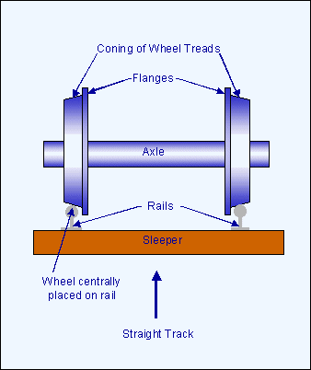 Figure 2

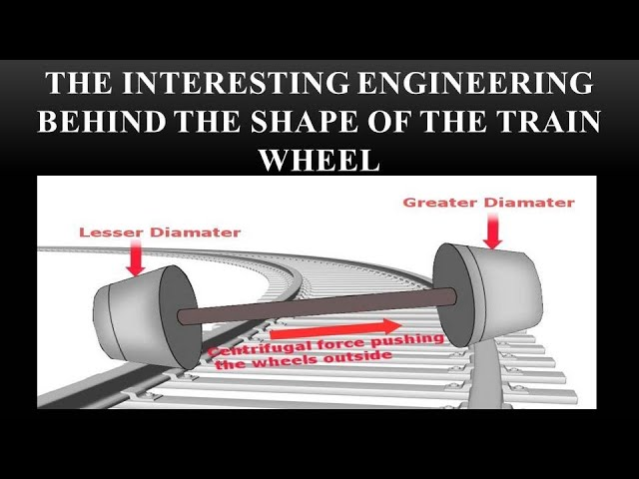

Figure 3 .

Pour faciliter l’articulation du train et l’inscription dans les courbes, les roues sont montées par 4 sur un chariot, le bogie, muni d’un axe vertical autour duquel tourne l’extrémité de la voiture. Figure 4 .
Dans les rames articulées type TGV les voitures sont montées à 2 sur le même bogie par un axe pivotant.

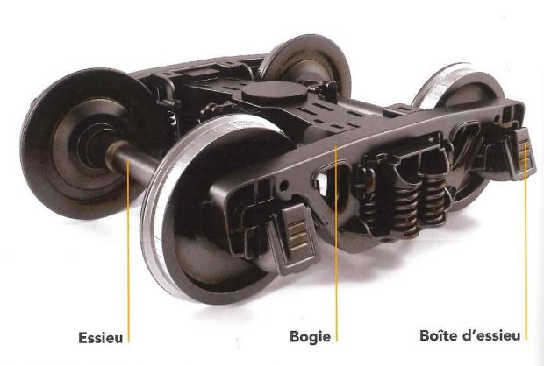 Figure 4 .

Quel est l'intérêt économique de faire rouler un TGV à 320 km/h et ni plus ni moins vite?
Techniquement, un TGV peut aller plus vite puisque le record du monde est de 574,8 km/h sur la ligne Paris-Strasbourg. Mais entre une performance unique destinée à tester une technologie et obtenir un record, et l’utilisation quotidienne pour une clientèle , tous les jours, à toute heure, par tous les temps, il y a une grosse différence. Quels sont les choix et les contraintes ?
Prenons des exemples sur Paris-Strasbourg. Environ 500 km . Trajet centre à centre : 1 h 40 . Tous les chiffres sont approximatifs et destinés uniquement à fixer les idées.
- Les passagers demandent du confort , de la régularité et de la sécurité, ce qu’un prototype bourré de technique ne permet pas. Il faut de la place pour les personnes et les équipements . Le matériel commercial ne peut pas être celui du record, simplement dupliqué.
- Plus on va vite, plus la consommation et l’usure du matériel augmentent, a priori comme lre carré de la vitesse . Le coût d’utilisation devient vite prohibitif. Mais en revanche on diminue les frais de personnel ( conducteur, contrôleur) , et on peut gagner une desserte de plus avec le même matériel . C’est-à-dire vendre plus de billets .
- Pour lutter contre la concurrence il faut offrir une prestation meilleure et/ou avec un rapport qualité/prix meilleur . La concurrence, à ces vitesses, n’est plus avec la voiture ( 4 heures dans les meilleures conditions) mais avec l’avion . Compte tenu des trajets Aéroport-Centre à Paris et Strasbourg , il faut 3 heures dans les meilleures conditions. En clair, le modèle économique du TGV comporte la prise de clientèle à l’avion , et gagner environ 15 minutes avec des pointes à 400 km/h ne changera rien. Sauf augmenter beaucoup les coûts d’exploitation.
- En supposant que les arrêts en bout de ligne soient de 20 minutes , sur une journée de 18 h (entre 6 h et minuit), on fait 9 trajets en roulant à 320 km/h (horaire actuel), mais si on s’était arrêté à 260 km/h (vitesse des premiers TGV) il faudrait 3 h par trajet, soit 6 trajets seulement . En clair, on transporterait entre 1000 et 1500 passagers de moins . Avec le même investissement en matériel ( achat des rames) . La vitesse fait gagner des clients et des vendre plus de billets.

Pourquoi y a-t-il 3 rails sur la ligne St-Gervais-Chamonix ?
Cette ligne a la plus forte pente au monde en adhérence pure ( sans crémaillère) : 90 pour mille. Sinon, des pentes de presque 9 % sont fréquentes avec du matériel spécial très léger (lignes de la Bernina et de l’Albula en Suisse). Où est le problème ?
Que ce soit dans les escaliers, sur une échelle, en escalade ou en vélo, c’est la descente qui crée le plus de risques : il faut freiner . La vitesse est systématiquement plus faible en descente qu’en montée ; sur la Bernina, plus haute ligne d’Europe sans crémaillère, Ospizio Bernina 2256 m, le train monte à 30 km/h et descend à 25 km/h . Le 3° rail central de la ligne St-Gervais – Chamonix sert à freiner , uniquement.

Pourquoi faire passer un train là où une route serait impossible (exemple : Kiruna-Narvik) ?
Une voie ferrée ne supporte que des véhicules guidés avec précision, aux horaires précis. Une route nécessite des possibilités de croisement (donc une largeur plus grande) de véhicules à la trajectoire imprécise, soit 8 mètres minimum. La voie ferrée est étroite, le terrassement nécessite juste de quoi poser les traverses, et le dégagement pour les voitures est faible. Soit environ , pour une ligne « acrobatique » de haute montagne, un terrassement horizontal bien plan de 2 mètres suffit. S’il faut tailler à flanc de falaise, on voir tout de suite que les travaux seront plus simples . En outre le conducteur d’un train n’est pas sujet au vertige ! Voir la ligne du Lac d’Artouste et la Bernina à Alp Grüm ( il n’y a pas de route)
: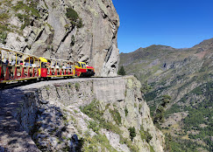
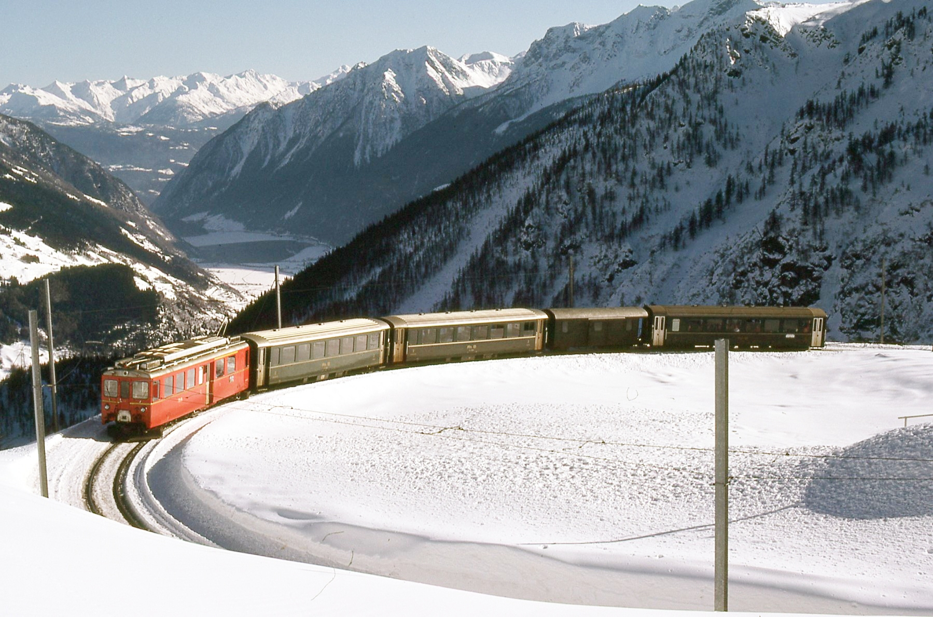
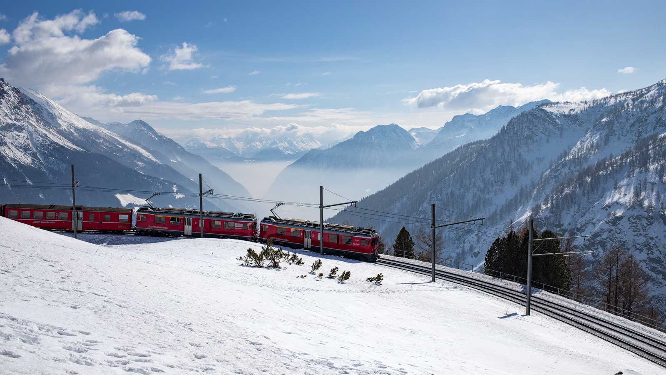La ligne Kiruna-Narvik a une curieuse histoire. Elle est très au nord du Cercle Polaire Arctique . Elle a été créée fin du XIX° siècle, alors que la Norvège était encore incluse dans la Suède, pour transporter le minerai de fer de haute qualité depuis Kiruna jusqu’au port de Narvik, seul port toujours libre de glace à ces latitudes . Malgré la forte pente (il faut descendre d’environ 500 m le long des parois du fjord de Narvik), il n’est pas possible de faire passer une route : sol friable et spongieux, températures extrêmes , verglas et neige. La route n’a que quelques dizaines d’années et a été très difficile à construire. Tandis que la voie ferrée a été taillée dans la montagne, ou posée sur des pieux enfoncés profondément , le train ne craint ni le brouillard, ni la pluie, ni la neige ni le verglas, et des motrices diesel monstrueuses de 11 000 chevaux font circuler de façon ininterrompue des trains de 60 wagons chargés de 2000 tonnes de minerai . Depuis que la Norvège s’est séparée de la Suède, Narvik est en Norvège mais les trains sont toujours suédois .
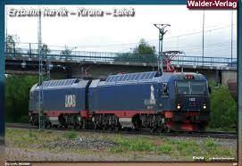
Motrice 11000 CV des trains de minerai Kiruna-Narvik. Elle est articulée car sa trop grande longueur l’empêcherait de suivre les courbes de la ligne .

Un voyage extraordinaire en confort extraordinaire . ..La " Ligne du Cercle Polaire" , (Stockholm-)Boden-Narvik , 1600 km dont 700 km au nord du Cercle Polaire.
.

Mes voyages culturels technico-scientifiques.

